**Триггеры**

Триггером называется устройство, имеющее два устойчивых состояния и способное под действием входного сигнала скачком переходить из одного устойчивого состояния в другое. Триггер – это простейший цифровой автомат с памятью и способностью хранить 1 бит информации. В основе любого триггера находится регенеративное кольцо из двух инверторов. Триггер имеет два выхода: прямой  и инверсный . Число входов зависит от структуры и функций, выполняемых триггером. В настоящее время существует несколько разновидностей триггерных схем.

По способу записи информации триггеры делятся на асинхронные (несинхронизируемые) и синхронные (синхронизируемые). У асинхронных триггеров запись информации (переключение триггера) происходит под действием информационных сигналов. Такие триггеры имеют только информационные входы. У синхронных триггеров запись информации происходит под действием разрешающих сигналов синхронизации.

Синхронные триггеры бывают: со статическим управлением записью, с динамическим управлением записью и двухступенчатые.

Синхронные триггеры со статическим управлением записью принимают информационные сигналы все время, пока действует импульс синхронизации. Следовательно, за время действия импульса синхронизации переключение триггера может быть многократным. У таких триггеров вход - статический.

Синхронные триггеры с динамическим управлением записью принимают только те информационные сигналы, которые были на информационных входах к моменту прихода синхронизирующего импульса. У таких триггеров вход - динамический.

Синхронные двухступенчатые триггеры состоят из двух ступеней. Запись информации в первую ступень производится с появлением синхронизирующего импульса, а во вторую ступень- после окончания прихода синхронизирующего импульса. Следовательно, двухступенчатые триггеры задерживают выходную информацию на время, равное длительности синхронизирующего импульса. Такие триггеры еще называют триггерами с внутренней задержкой.

В составе серий ТТЛ выпускаются микросхемы, содержащие -, - и - триггеры. Приняты следующие обозначения входов триггеров:

- раздельный вход установки триггера в единичное состояние по прямому выходу  (Set- установка);

- раздельный вход сброса триггера в нулевое состояние по прямому выходу  (Reset- сброс);

Назначение входов  и такое же, как и входов  и  (установка и сброс).

- информационный вход (Data input). На него подается информация, предназначенная для записи в триггер;

- счетный вход (Toggle- переключатель);

- вход синхронизации(Clock input).

**2. R-S – триггеры**

- триггер- это триггер с раздельной установкой состояний логического нуля и единицы (с раздельным запуском). Он имеет два информационных входа и . По входу  триггер устанавливается в состояние  (), а по входу - в состояние  ().

*Асинхронные - триггеры* являются наиболее простыми триггерами. В качестве самостоятельного устройства применяются редко, но являются основой для построения более сложных триггеров. В зависимости от логической схемы различают - триггеры с прямыми и инверсными входами. Их схемы и условные обозначения приведены на *рис.* 2.1. Триггеры такого типа построены на двух логических элементов: 2 ИЛИ- НЕ- триггер с прямыми входами (*рис*. 2.1, *а*), 2 И- НЕ- триггер с инверсными входами (*рис*. 2.1, *б*). Выход каждого из логических элементов подсоединен к одному из входов другого элемента, что обеспечивает триггеру два устойчивых состояния.

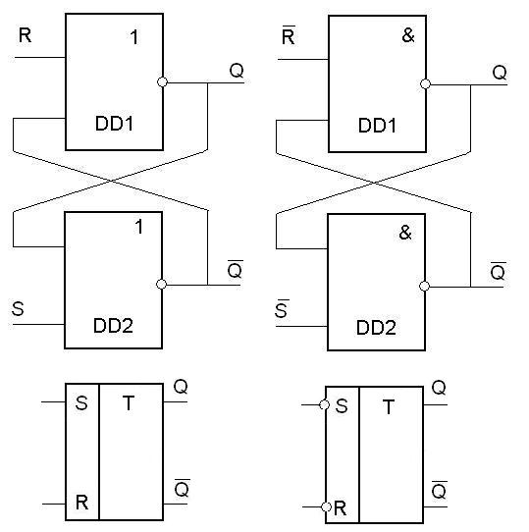

а) б)

Рис. 2.1. - - триггеры с прямыми и

инверсными входами

Состояния триггеров под воздействием определенной комбинации входных сигналов приведены в таблицах функционирования (состояний) (табл. 2.1).

Таблица 2.1. Состояния триггеров

|  |  |  |  |  |  |
| --- | --- | --- | --- | --- | --- |
| Входы | | Выходы | | | |
| S | R | Логика И- НЕ | | Логика ИЛИ- НЕ | |
|  |  |  |  |
| 0 | 0 | Х | |  |  |
| 1 | 0 | 0 | 1 | 1 | 0 |
| 0 | 1 | 1 | 0 | 0 | 1 |
| 1 | 1 |  |  | Х | |

В таблицах  () обозначены уровни, которые были на выходах триггера до подачи на его входы так называемых активных уровней. Активным называют логический уровень, действующий на входе логического элемента и однозначно определяющий логический уровень выходного сигнала (независимо от логических уровней, действующих на остальных входах). Для элементов ИЛИ- НЕ за активный уровень принимают высокий уровень- 1, а для элементов И- НЕ- низкий уровень- 0. Уровни, подача которых на один из входов не приводит к изменению логического уровня, называют пассивными. Уровни  () обозначают логические уровни на выходах триггера после подачи информации на его входы. Для триггера с прямыми входами при подаче на вход комбинации сигналов ,  на выходе получим  (). Такой режим называют режимом записи логической единицы.

Если со входа  снять единичный сигнал, т. е. установить на входе  нулевой сигнал, то состояние триггера не изменится. Режим ,  называют режимом хранения информации, так как информация на выходе остается неизменной.

При подаче входных сигналов ,  произойдет переключение триггера, а на выходе будет  (). Такой режим называют режимом записи логического нуля (режим сброса). При  состояние триггера будет неопределенным, так как во время действия информационных сигналов логические уровни на выходах триггера одинаковы (), а после окончания их действия триггер может равновероятно принять любое из двух устойчивых состояний. Поэтому такая комбинация  называется запрещенной.

Для триггера с инверсными входами режим записи логической единицы реализуется при , , режим записи логического нуля- при , . При  обеспечивается хранение информации. Комбинация входных сигналов  является запрещенной.

**Программная реализация асинхронного - триггера в пакете Electronics Workbench v. 5.12(EWB).**

После запуска программы перед пользователем появляется окно (рис. 2.2.)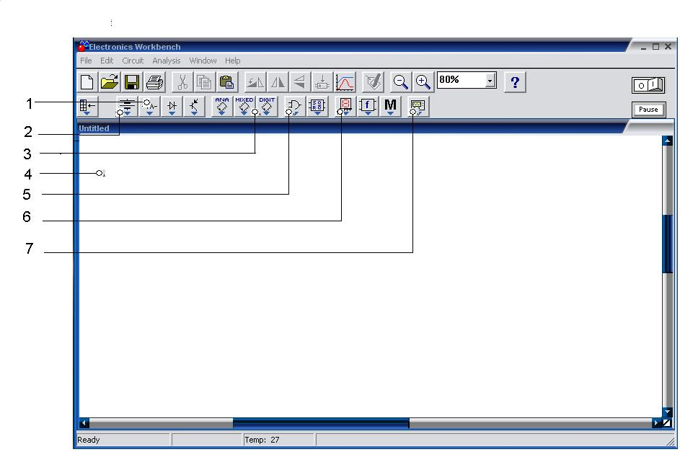

1 - группа пассивных элементов;

2 – группа активных элементов;

3 – группа цифровых устройств;

4 – рабочее окно;

5 – группа логических элементов;

6 – группа индикаторов;

7 – группа источников сигналов.

Рис. 2.2 – Окно программы

Выполнение работы начинается с перемещения необходимых элементов в рабочее окно (4). Для перемещения источников сигнала и «земли» необходимо нажать кнопку (2).

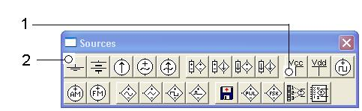

1 – источник питания;

2 – «земля». а)

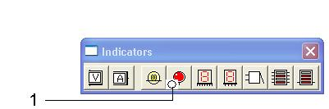

1 –световой индикатор.

б)

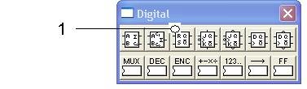

1 – асинхронный *-* триггер*.*

в)

Рис. 2.3 – Активные окна различных групп: источников питания и «земли» (а); индикаторов (б); цифровых устройств (в).

Нажав (и не опуская) левую кнопку мыши, переносим элемент в рабочее окно, после чего опускаем кнопку мыши. Действуя аналогичным образом, перетаскиваем в рабочее окно следующие элементы: четыре световых индикатора из группы индикаторов (6), источник питания и «землю» из группы активных элементов (2); два ключа из группы пассивных элементов (1); триггер из группы цифровых устройств (3).

Закончив подготовительную работу, необходимо приступить к сборке схемы. Соединения с помощью проводников производятся следующим образом: курсор мыши помещаем на контакт одного из соединяемых элементов, затем нажав левую кнопку мыши, подводим курсор к контакту другого элемента и отпускаем левую кнопку.

Включение и отключение питания схемы осуществляется путем нажатия переключателя, расположенного в верхнем правом углу экрана.

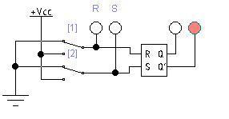

Рис. 2.4 – Принципиальная схема для исследования

работы асинхронного **- триггера

Пи исследовании получили следующие значения, которые показаны в таблице 2.2.

Таблица 2.2 - Состояния асинхронного **- триггера

|  |  |  |  |  |
| --- | --- | --- | --- | --- |
| Набор | входы | | выходы | |
| S | R |  |  |
| 0 | 0 | 0 |  |  |
| 1 | 0 | 1 | 1 | 0 |
| 2 | 1 | 0 | 0 | 1 |
| 3 | 1 | 1 | Х | |

Из полученных результатов видно полное соответствие с результатами из теории, что подтверждает правильность исследуемой схемы.